喀什市烟草制品零售点合理布局规划

第一章 总 则
第一条 为加强烟草专卖零售许可证管理，规范烟草制品零售市场经营秩序，进一步优化营商环境，根据《中华人民共和国烟草专卖法》《中华人民共和国未成年人保护法》《中华人民共和国烟草专卖法实施条例》《烟草专卖许可证管理办法》《烟草专卖许可证管理办法实施细则》等法律、法规、规章，结合本市实际，制定本规划。
第二条 本规划适用于喀什市烟草专卖局辖区内所有烟草制品零售点(以下简称零售点)的设置。
第三条 本规划所指零售点是指经申请人申请，依法取得烟草专卖零售许可证从事烟草制品零售业务的公民、法人及其他组织开展烟草制品零售经营业务的场所，其销售对象应为烟草制品的具体消费者。
第四条 零售点合理布局遵循依法行政、科学规划、服务社会、均衡发展、尊重历史、方便消费的原则。将喀什市行政区域划分为社区市场单元、行政（自然）村市场单元、特殊区域市场单元。根据辖区经济社会发展变化，定期开展评估，实行动态管理。市场单元为最终合理布局规划实施单元，采取“容量+间距+限制性条款”的管理模式。
第五条 烟草专卖行政主管部门可结合实际，综合考虑辖区内人口、卷烟销量和盈利水平以及社会经济、持证户数量、烟草市场需求等与烟草制品零售相关的因素，科学测算零售点的合理容量，作为辖区零售点设置容量上限，向社会公布后实施，实现零售点总量动态平衡。
第六条 市场单元内零售点数量达到容量上限的，实行轮候管理，轮候管理按照《喀什市烟草制品零售点轮候管理办法》执行。
第七条 喀什市烟草专卖局调整网格零售点容量、网格属性等内容原则上每半年不超过两次，并通过政府网站或政务服务大厅或新烟政务通等途径向社会公示。申请人可通过喀什市烟草专卖局或新烟政务通等媒介查询喀什市烟草制品零售点市场单元容量和轮候名单。

第二章 布局标准
第八条 社区市场单元采取“容量+间距+限制性条款”管理模式。
（一）社区市场单元容量上限可通过政府网站或新烟政务通等媒介进行查询。
（二）间距设置标准：零售点间隔距离不小于30米。
第九条 行政（自然）村市场单元采取“容量+间距+限制性条款”管理模式。
（一）行政（自然）村市场单元容量上限可通过政府网站或新烟政务通等媒介进行查询。
（二）间距设置标准：零售点间隔距离不小于50米。
第十条 特殊区域市场单元采取“容量+间距+限制性条款”管理模式。
（一）特殊区域市场单元容量上限可通过政府网站或新烟政务通等媒介进行查询。
（二）特殊区域市场单元具体设置标准：
1.飞机场候机厅内，设置零售点原则上不超过6个；外围服务区，设置零售点原则上不超过10个，零售点间距不少于30米。
2.火车站、汽车站等候车厅内，设置零售点原则上不超过6个；外围服务区，设置零售点原则上不超过15个，零售点间距不少于30米。
3.高速公路服务区，设置零售点原则上不超过2个。
4.高等院校等区域，设置零售点原则上不超过2个。
5.军队驻地、监狱、看守所、拘留所、戒毒所、封闭式景区场所等专供内部消费且能接受烟草专卖行政许可部门日常检查的经营场所内部，设置零售点原则上不超过3个。
6.物流园区，按照一层及以下固定门面数量设置零售点，不满50个门面的，可设置1个零售点，每增加50个门面增设1个零售点。
7.工业园区。按照所设定的区域设置零售点，零售点间距不少于30米，设置零售点应在一层及以下，原则上不超过10个。科创工业园区原则上不超过25个。
8.工、矿企业生活区域，按照用工人数设置零售点，不满300人的，可设置1个零售点，每增加300人增设1个零售点。
9.有设置项目部且工程工期在一年以上的建筑工地，可在生活区设置零售点，原则上不超过2个。
10.具有购物、餐饮、休闲、娱乐等单一或复合功能的商业区或商业综合体按照一层及以下固定门面数量，不满20个门面的，可设置1个零售点，每增加20个门面增设1个零售点，设置零售点应在一层及以下，原则上不超过10个。
11.社区市场单元内的酒店、大厦、写字楼等自交付使用1年内，不受所在社区市场单元容量限制，设置零售点应在一层及以下，原则上不超过3个，零售点间距不少于30米。
12.集贸市场、综合性市场或专业市场，按所属市场管理部门提供的门面数量，50个门面以下的可设置1个零售点；每增加50个门面可增设1个零售点，设置零售点应在一层及以下，原则上不超过20个，零售点间距不少于30米。
13.国道、省道沿线设置零售点间距不得少于100米，且不受市场单元容量限制。国道、省道起始范围可通过政府网站或新烟政务通等媒介进行查询。
14.社区市场单元内的新建住宅小区自交付使用1年内，不受所在社区市场单元容量限制，按照小区住宅户数设置零售点，不满120户的，可设置1个零售点，每增加120户增设1个零售点，设置零售点原则上不超过8个，零售点间距不少于30米。
15.喀什古城，东区设置零售点原则上不超过40个，西区设置零售点原则上不超过20个，九龙街设置零售点原则上不超过20个，零售点间距不少于30米。
第十一条 主营业务为母婴用品、文具、玩具、五金建材、建筑装潢、美容美发、化妆品店、按摩推拿、药妆医械、中草药售卖、宠物店、文化体育用品、音像制品、家电家具、通信器材、移动业务服务、网吧、台球厅、游戏厅、洗浴中心、KTV、金融证券、仪器仪表、金银珠宝、修理修配、物流企业、洗涤护理、服装制售、鞋帽箱包、中介劳服、寄卖典当、古董店、汽车相关（维修、销售、美容等）、传真打印、照相馆、成人用品店等专业性较强，与烟草制品零售业务没有直接或间接互补营销关系的业态类型，与其他烟草零售点间距应达到500米以上。

第三章 放宽政策
第十二条 符合下列情形之一的，不受市场单元容量、距离限制。
（一）旅游景点游客服务区提供餐饮、日杂商品售卖等服务的场所；
（二）单层营业面积(不包括独立的仓储、办公场所)，城区内在150平米以上、乡级行政中心、行政村（村组、连队）在100平米以上的烟草专业店、便利店、超市。
（三）属于军烈属（含烈士遗属、因公牺牲军人遗属等）、残疾军人的个体工商户，本人首次申请办理烟草专卖零售许可证；
（四）符合《警民共建、从优待警、惠警帮扶合作备忘录》《新疆维吾尔自治区烟草专卖局 自治区公安厅特侦队警民共建、从优待警、惠警帮扶合作备忘录》等制度规定的情形。
（五）非家庭经营的持证个体工商户，两年内无涉烟违法记录，因持证人死亡或者丧失民事行为能力，烟草专卖零售许可证被依法注销后30个自然日内，原持证人的家庭成员（具有完全民事行为能力的配偶、父母或子女）在原经营场所申请新办烟草专卖零售许可证的。
（六）符合法定条件且具备独立、安全经营空间的加油站、加气站便利店。
第十三条 有下列情形之一的，不受市场单元容量限制，按所在市场单元间隔距离放宽50%执行：
（一）持有三级以上（含三级）残疾人证（含视力残疾、听力残疾、言语残疾或肢体残疾）的个体工商户，本人首次申请办理烟草专卖零售许可证；
（二）退役军人（持有转业或退伍军人证件，以转业、退伍军人证颁发日期为准，退役三年内本人首次申请）；
（三）属于低保户的个体工商户，本人首次申请办理许可证，且经营场所为其唯一经营场所的。
（四）因中小学、幼儿园新建、改造导致的先店后校、先店后门等情况，以及合理布局标准修订等客观原因造成中小学、幼儿园周边零售点不符合相关要求，持证人申请变更到原发证机关辖区内其他经营地址的；
（五）因道路规划、城市建设、房屋征收等客观原因造成无法在核定的经营地址继续经营的零售点，持证人申请变更到原发证机关相同辖区内其他地址经营的；
（六）在原发证机关辖区范围内连续经营≥3年，且近3年内无违法违规处罚记录且“无一个月以上擅自停止经营”记录的持证人，因租金上涨、租赁期满等客观原因办理歇业或注销手续后，在≤6个月内于原发证机关同一单元格内其他经营地址重新申领许可证的。
（七）国家或当地政府明文规定给予政策扶持并经属地烟草专卖局集体研究认为可以扶持照顾的对象，本人首次申请办理烟草专卖零售许可证。

第四章 雪茄烟零售点布局
第十四条 雪茄烟专营店设置
申请烟草专卖零售许可范围仅为“雪茄烟本店零售”的零售点，不划定市场单元，不受间距限制，但采取数量限制模式。原则上，雪茄烟专营店指导数不超过上年度本辖区烟草制品零售点总数的千分之五，且应满足开展雪茄烟经营的经营场所条件，但需要遵循不予设置情形。
雪茄烟专营店申请变更经营范围，增加或调整为卷烟零售的，应当遵守本规划的布局管控要求。
雪茄专营店与非雪茄专营店之间，互不作为零售点间距、数量核算的参照物。

第五章 限制性条款
第十五条 有下列情形之一的，不予发放烟草专卖零售许可证：
（一）经营主体
1.未成年人、无民事行为能力人及限制民事行为能力人；
2.外商投资（含以特许、吸纳加盟店及其他再投资形式）的商业企业或者个体工商户（有外资成分，以提供住宿、餐饮、休闲、娱乐为主要经营的宾馆、酒店等企业除外）；
3.被取消从事烟草专卖业务资格不满三年的；
4.因申请人隐瞒有关情况或者提供虚假材料，烟草专卖局作出不予受理或者不予发证决定后，申请人一年内再次提出申请的；
5.因申请人以欺骗、贿赂等不正当手段取得的烟草专卖零售许可证被撤销后，申请人三年内再次提出申请的；
6.未领取烟草专卖零售许可证经营烟草专卖品业务，并且一年内被执法机关处罚两次以上，在三年内申请领取烟草专卖零售许可证的；
7.因未领取烟草专卖零售许可证经营烟草专卖品业务被追究刑事责任，在三年内申请领取烟草专卖零售许可证的；
8.未取得营业执照的；
9.法律法规、规章规定的其他不予发证的情形。
（二）经营区域
1.位于中小学、幼儿园内部及主要出入口（门）100米范围内的。
2.少年宫、未成年教育培训机构等以未成年人为教育服务对象的机构内部；
3.经营场所位于国家机关、党政机关和医疗机构办公区域内部的。
（三）经营场所
1.“无固定经营场所”包括但不限于如流动摊点（车、棚、柜）、违章建筑、临时建筑、危房以及尚未竣工或未交付使用的场所等；居民楼、商用楼内公用楼梯间或公用巷道；
2.与住所不相独立的经营场所是指如住宅公寓、仓库、生活住所的车库、地下室、储藏室等未对消费者全开放的场所等；
3.经营场所基于安全因素不适宜经营烟草制品，包括但不限于生产、经营、储存有毒有害、易燃易爆、放射性、易挥发及具有刺激性气味等物品，容易造成烟草制品污染的油漆化工、农药化肥、烟花爆竹、机油制品等的场所（符合法定条件，具备安全保障措施的加油站、加气站便利店除外） 。
（四）经营模式
1.利用自动售货机或者其他自动售货形式，销售或者变相销售烟草制品的（含无人超市、无人商店等）；
2.利用信息网络渠道销售烟草专卖品的；
第十六条 法律、法规、规章和规范性文件规定的其他禁止准入情形。

第六章 附则
第十七条 非有效参照物
按照本规划核算零售点间距、数量时，已持证零售点有下列情形之一的，不作为间距、数量管控的有效参照物：
（一）烟草专卖零售许可证核定的登记事项（企业或字号名称、负责人或经营者姓名、企业类型或组成形式、经营场所地址）发生变化，或擅自改变经营方式，经发证机关书面通知后，拒不办理相关手续或拒不整改的；
（二）因拆迁、搬迁等原因，原核定的经营地址、经营场所已实际不存在或无法继续经营的；
（三）停止经营业务两个月以上，经发证机关两次书面通知后，仍未恢复营业且未办理停业手续的。
（四）本规划中第十二条和第十三条享受放宽政策的零售点。
第十八条 术语定义
本规划下列术语的定义：
（一）“经营场所”是指面向消费者全开放，用于烟草制品及其他商品销售、仓储的合法经营用房。
（二）“与住所相独立”是指经营场所与住所之间使用砖墙、玻璃或钢筋混凝土墙等物理设施实施完全隔离，经营区域与生活区域界限清晰，不包含住宅、公寓、生活住所的地下室、储藏室等不利于开展烟草制品零售的场所。
（三）“固定经营场所”是指由砖、钢、混凝土、玻璃等材料建成墙体，形成可封闭、不可移动的物理空间，具备对外正常开展经营活动、安全储存烟草制品的基本设施和条件的场所，不包含违法建筑、流动摊点、车库停车场等。
（四）“中小学校”是指普通中小学校、特殊教育学校、中等职业学校、专门学校。
（五）“家庭成员”是指属于《中华人民共和国民法典》规定的配偶、父母、子女和其他共同生活的近亲属。
（六）“营业面积”是指面向不特定消费者全开放的经营场所实际使用面积，不包括仓库、办公、生活等配套功能区域。
第十九条 间距测量规范
本规划所称“间距”，是指申请经营场所出入口中心点，与最近已持证零售点出入口中心点，或中小学校、幼儿园作为参照点的，以进出通勤口距离申请点的最近一侧为测量点，按照交通规则允许的行人正常通行路径测算的最短距离。
前述场所设有多个出入口的，以两个参照点最近一侧出入口进行测量，不得穿越隔离护栏、围墙、花坛、绿地、建筑物等封闭或不可通行设施。
第二十条 数量说明
本规划所指“以上”“以内”“不超过”均含本数，“不满”不含本数。
第二十一条 解释权
本规划由喀什市烟草专卖局负责解释。本规划实施过程中，如遇法律法规、规章及政策另有规定的，从其规定。
第二十二条 施行日期
本规划自2026年9月1日起施行，有效期至2031年8月31日。2021年施行的《喀什市烟草制品零售点合理布局规划》同时废止。

附件：1.喀什市烟草制品零售点排队轮候管理办法
2.喀什市烟草制品零售点现场勘验规则

附件1

喀什市烟草制品零售点排队轮候管理办法

第一章 总则​
第一条 为全方位提升烟草零售许可事项办理的法治化、标准化、规范化、便利化水平，确保市场主体权利平等、机会平等、规则平等，根据《中华人民共和国行政许可法》《中华人民共和国未成年人保护法》《中华人民共和国烟草专卖法》《中华人民共和国烟草专卖法实施条例》《烟草专卖许可证管理办法》《烟草专卖许可证管理办法实施细则》等法律法规、规章和规范性文件，结合喀什市实际，制定本办法。
第二条 喀什市烟草专卖局是烟草专卖零售许可证的合法发证机关（以下简称“发证机关”），依法负责喀什市烟草专卖零售许可证的受理、审批、发放工作，确保合法合规。
第三条 本办法中的“市场单元（如网格单元或区域单元）”“容量”“限制性条款”等定义沿用《喀什市烟草制品零售点合理布局规划》相关内容。
第四条 本办法适用于喀什市烟草专卖局（以下简称“发证机关”）在办理烟草专卖零售许可证过程中的排队轮候管理。
第五条 排队轮候坚持公开透明、公平公正原则；因经营场所所在市场单元（如网格单元或区域单元）烟草制品零售点数量达到规划数量上限，被发证机关作出不予许可决定后，可以申请排队轮候，开始适用本办法。

第二章 排队轮候规则
第六条 排队轮候遵循“先申请、先受理、先办理”的原则，申请人的排队轮候顺序以全国统一专卖监管平台显示的申请日期为准，具体时间明确到时分秒。排队轮候期间，同一申请人在同一经营场所多次提出排队轮候申请的，以第一次排队轮候顺序为准。
排队轮候期间，申请人登记的企业名称/个体工商户名称、法定代表人或负责人姓名、经营地址等事项应与实际经营情况相一致。申请人不得调换、转让排队轮候顺序。
第七条 申请人申请条件属于法律法规有明确规定的，或者属于“限制性条款”的不纳入排队轮候管理。
第八条 发证机关应及时公开辖区内各市场单元的零售点规划数量、现有数量、可办数量、排队数量等情况，并通过排队轮候管理平台（新烟政务通）进行公示。
第九条 排队轮候申请资料与实际申请资料应当保持一致，排队轮候顺序不得调换或转让。
第十条 当零售点数量符合规划数量时，由发证机关按照排队轮候顺序通知申请人依次依法申办烟草专卖零售许可证。
第十一条 排队轮候期间，申请人出现下列情形的，则本次排队轮候失效，由发证机关进行清理，下一位次递补申请：
（一）主动放弃排队轮候权利的；
（二）排队轮候到号后，逾期五个工作日内未提出新办申请，或发证机关通过申请人预留的联系方式无法联系到申请人的（两名执法人员5个工作日内随机时段拨打电话三次，或通过短信、书面等方式通知后没有回应的，视为无法联系，应保留录音录像等记录，确保程序合法）。
（三）经营地址发生变化的；
（四）经营主体发生变化的（家庭经营的个体工商户，经营者在家庭成员间变更的除外）；
（五）被市场监督管理部门吊销或注销营业执照的；
（六）因其他排队轮候申请人取得许可后导致不符合“间距”相关要求的；
（七）擅自从事烟草专卖品生产经营活动受到行政处罚或刑事处罚的；
（八）因排队轮候申请人原因导致排队轮候资格失效的其他情形。

第三章 排队轮候名额使用程序
第十二条 发证机关送达《不予许可决定书》时，告知申请人可参加排队轮候，申请人愿意参加排队轮候的，由发证机关工作人员指导其签署《烟草专卖零售许可证排队轮候申请承诺书》（附件1-1），一式两份，分别交由申请人和发证机关保管。排队轮候失效的，发证机关应向申请人发放《烟草专卖零售许可排队轮候失效通知书》（附件1-2），经其签字确认后，终止排队轮候。申请人拒不签字或无法签字的，视为失效通知书已发放，终止排队轮候，由两名执法人员共同签字确认，并保留录音、录像等记录。
第十三条 当市场单元容量内有办证额度数时，发证机关按照排队轮候顺序告知排队到号的申请人，提交新办申请，符合办证条件的，依法作出准予许可决定；不符合办证条件的，依法作出不予许可决定，排队轮候位次按照原顺序依次递进。
第十四条 申请人排队轮候顺序发生变动时，发证机关应在新烟政务通进行更新查询，并向排队人员告知查询渠道。

第四章 监督检查
第十五条 工作人员有下列情形之一的，发证机关应依据相关规定追究责任；构成犯罪的，依法移送司法机关追究刑事责任：
（一）徇私舞弊、索贿受贿、谋取非法利益或收取相关费用的；
（二）滥用职权、玩忽职守、粗暴执法、失职渎职的；
（三）泄露个人信息、企业信息的；
（四）依法应当追究责任的其他情形；
第五章 附则
第十六条 本办法所指“以上”包括本数，本办法所指“日”为工作日。
第十七条 本办法由喀什市烟草专卖局负责解释。
第十八条 本办法与2026年9月1日实施的《喀什市烟草制品零售点合理布局规划》同步实施。本办法与上级文件不一致的，以上级文件规定为准，如遇法律法规或相关政策调整，将适时对本办法进行修订。

附件：1-1.烟草专卖零售许可证排队轮候申请承诺书
1-2.烟草专卖零售许可排队轮候失效通知书

附件1-1

烟草专卖零售许可证排队轮候申请承诺书
申请人基本信息
申请人（法定代表人或负责人）姓名 |  |  | 申请日期
身份证号 |  |  | 联系电话
身份证号 |  |  | 备用联系方式
营业执照基本信息
企业名称 |  |  | 统一社会信用代码
企业类型
经营场所详细地址
归属市场单元
申请人承诺
本人已认真阅读并遵守《喀什市烟草制品零售点合理布局规划》《喀什市烟草制品零售点排队轮候管理办法》，知悉属地烟草制品零售点合理布局规划相关内容，自愿参加烟草专卖零售许可证办理排队轮候，并承诺如下：
（一）以上信息经本人核对，确认无误。所提交的信息以及文件、证件、有关材料全部真实有效，复印件与原件一致，如存在弄虚作假、欺骗等行为的,自愿承担由此引起的一切法律责任。
（二）本人提交的预登记信息确保与到号办理时提交的办证信息一致，若不一致的，则重新登记排队轮候；
（三）排队轮候期间，发生以下情形的，本次排队轮候资格失效：1.主动放弃排队轮候权利的；2.排队轮候到号后，逾期五个工作日内未提出新办申请，或发证机关通过申请人预留的联系方式无法联系到申请人的（两名执法人员5日内随机时段拨打电话三次，或通过短信、书面等方式通知后没有回应的，视为无法联系）；3.经营地址发生变化的；4.经营主体发生变化的（家庭经营的个体工商户，经营者在家庭成员间变更的除外）；5.因其他排队轮候申请人取得许可后导致不符合“间距”相关要求的；6.擅自从事烟草专卖品生产经营活动受到行政处罚或刑事处罚的；7.被市场监督管理部门吊销或注销营业执照的；8.因排队轮候申请人原因导致排队轮候资格失效的其他情形。
申请人应知
1.申请人可在新烟政务通查询市场单元容量上限和排队轮候情况，当符合办证条件时，发证机关按照排队轮候顺序告知排队到号的申请人，提交新办申请；
2.排队轮候申请资料与实际申请资料应当保持一致，排队轮候顺序不得调换或转让；
3.申请人在市场单元内的排序以“全国统一专卖监管平台（省级端）”系统中接收到的申请时间为准，具体时间精确到时分秒；
4.排队轮候时长由所在市场单元容量情况决定，无法预测具体等待时间；
5.排队轮候到号不等同于获得烟草专卖零售许可证，能否获证以到号受理申请后依法审批的实际情况决定。
6.申请人联系方式发生变更的，应及时向发证机关报备。因申请人预留联系方式错误或变更未报备导致发证机关无法联系的，视为无法联系到申请人，相关不利后果由申请人自行承担。

申请人（签名）： |  | 专卖执法人员（签名）： XXX XXX
备注：本申请表一式两份，排队申请人和发证机关各执一份。
失效原因(详细写明失效时间、因何原因造成排队轮候失效)：

专卖执法人员（签名）：XXX XXX
日期：
部门意见：
时间：

附件1-2

烟草专卖零售许可排队轮候失效通知书
申请人基本信息
申请人（法定代表人或负责人）姓名 |  |  | 申请日期
身份证号 |  |  | 联系电话
身份证号 |  |  | 备用联系方式
营业执照基本信息
企业名称 |  |  | 统一社会信用代码
企业类型
经营场所详细地址
归属市场单元
排队轮候期间，申请人出现下列情形的，导致排队轮候失效：
□主动放弃排队轮候权利的；
□排队轮候到号后，逾期五个工作日内未提出新办申请，或发证机关通过申请人预留的联系方式无法联系到申请人的（5日内随机时段拨打电话三次，或通过短信、书面等方式通知后没有回应的，视为无法联系；
□经营地址发生变化的；
□经营主体发生变化的；
□被市场监督管理部门吊销或注销营业执照；
□因其他排队轮候申请人取得许可后导致不符合“间距”相关要求的
□擅自从事烟草专卖品生产经营活动受到行政处罚或刑事处罚的；
□因排队轮候申请人原因导致排队轮候资格失效的其他情形。
申请人（签名）： |  | 专卖执法人员（签名）：
备注

本申请表一式两份，排队申请人和发证机关各执一份。

附件2

喀什市烟草制品零售点现场勘验规则

第一章 总则
第一条 为统一测量标准，规范勘验实施过程，确保烟草专卖零售许可证现场勘验公开、公平、公正，特制订本规则。
第二条 本规则适用于喀什市烟草制品零售点间隔距离（以下简称间距）测量及经营场所内部勘验。
第三条 间距测量是指烟草专卖管理人员对申请点与参照点之间的无障碍最短距离进行测量。如需穿越车道，车道测量线路以最短测量距离为准。
第四条 由两名或者两名以上具有执法资格的专卖人员进行测量，测量结果应现场由申请人确认。

第二章 勘验标准
第五条 测量点为申请点与参照点店门中心点，申请点或参照点有多扇门的，以两者最近店门中心点为测量点；中小学校、幼儿园作为参照点的，以进出通勤口距离申请点的最近一侧为测量点；商场、超市、市场内以柜台、摊位区域为经营场所的申请点，以其柜台、摊位出入口中心点为测量点，如遇无出入口情形，以最近柜台、摊位一侧中心点为测量点。如下图（红色标注点为测量点，下同）：
示例一
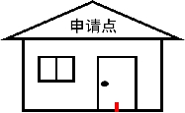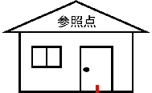
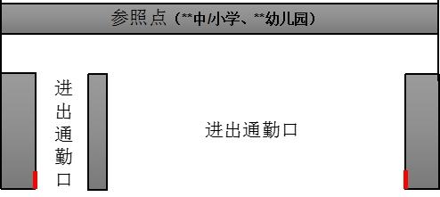
第六条 间距测量标准
（一）非道路区域
申请点与参照点位于非道路地面区域（包括步行街、市场内等情形）的间距测量，按申请点与参照点之间的无障碍最短距离进行测量，如下图：
示例二
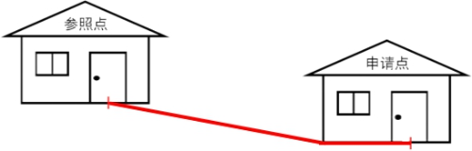
（二）道路区域
1.申请点与参照点位于平直道路同侧，按申请点与参照点之间的无障碍最短距离进行测量，如下图：
示例三
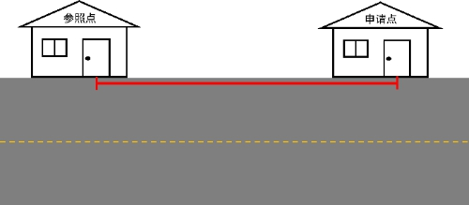
2.申请点和参照点位于交叉路口同侧，按申请点与参照点之间的无障碍最短距离进行测量，如下图：
示例四
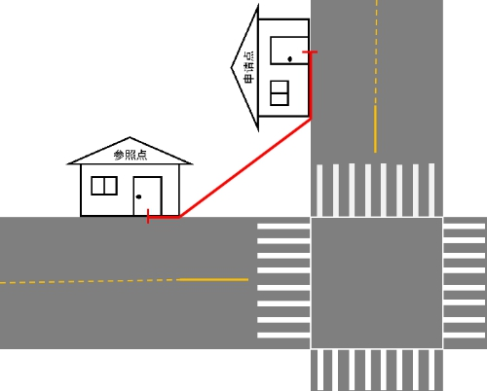
示例五
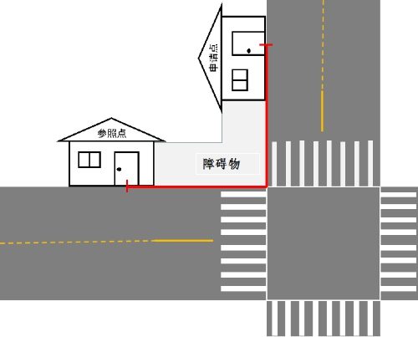
3.申请点与参照点位于曲线道路同侧，按申请点与参照点之间的无障碍最短距离进行测量，如下图：
示例六
.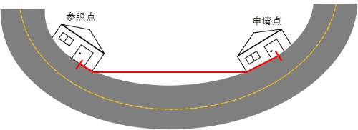
示例七
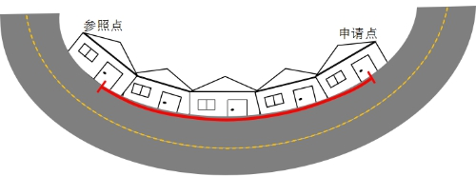
4.申请点与参照点位于道路两侧且两者之间为人车混合道路，确认申请点与参照点之间的无障碍最短测量线路后，车道区域按最短距离测量至另一侧，其他区域按两点之间无障碍最短距离测量，如下图：
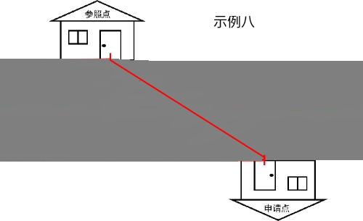
示例九
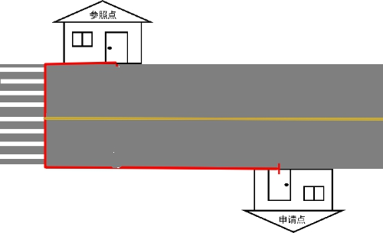
无护栏
示例十
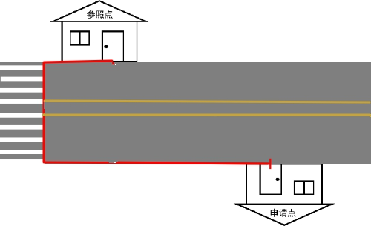
护栏

示例十一
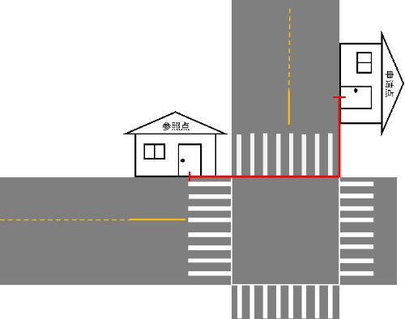
5.申请点与参照点位于道路两侧且两者之间为人车分离道路，确认申请点与参照点之间的无障碍最短测量线路后，车道区域按无障碍最短距离测量至另一侧，其它区域按两点之间无障碍最短距离测量，如下图：
示例十二
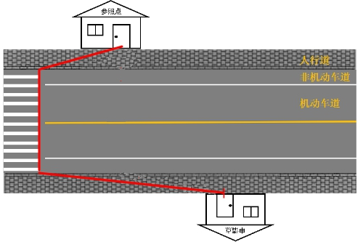
无护栏
（三）特殊区域
1.申请点与参照点之间有台阶、楼梯、电扶梯的，以其坡长进行测量，如下图：
示例十三
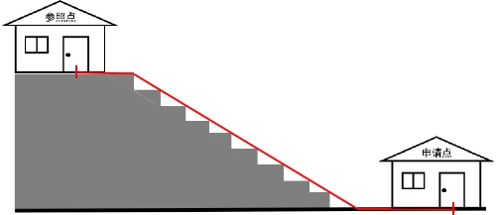
2.申请点或参照点位于大楼内部不同楼层，通过楼梯、电扶梯或垂直升降电梯最短距离进行测量，楼梯、电扶梯依照本规则第六条第（三）项第1目进行测量；通过垂直升降电梯的，以楼层垂直层高进行测量，如下图：
示例十四
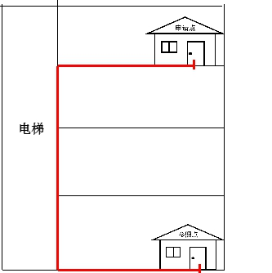
3.封闭式道路中间存在天桥、地下通道的，按通过天桥、地下通道的无障碍最短距离进行测量，如下图：
示例十五
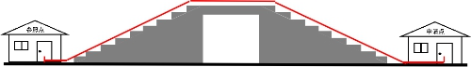
示例十六
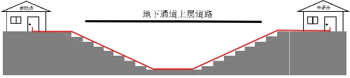

第三章 附则
第七条 测量结果在正负0.5米或0.5平方米范围以内，申请人或利害关系人提出复核的，由测量单位负责人参与进行二次勘验，并全程视音频记录。
第八条 本规则所称参照点是指申请人周边已经设立的最近烟草制品零售点或中小学校、幼儿园。
第九条 本规则所称障碍物，是指政府相关职能部门依法设置的固定隔离带以及各类河流、湖泊、建筑物等物理屏障。停车线以及临时性设置相关设施、小区消防门、道路阶段性施工或放置物品影响测量等情况均不属于本规定所称的障碍物。
第十条 本规则所称店门，是指申请点或参照点中所有通道口，包括但不限于正常通勤门、消防门、货运进出口、餐厨进出口、员工进出口等。
第十一条 本规则所称中小学、幼儿园进出通勤口是指供学生、幼儿正常出入的通道口。遇特殊情况难以认定进出通勤口的，以实地调查取证为准。
第十二条 本规则未明确测量方法的特殊情形，按照无障碍最短距离测量原则由喀什市烟草专卖局负责解释。
第十三条 本规则由喀什市烟草专卖局负责解释。
第十四条 本规则自2026年9月1日起施行。

